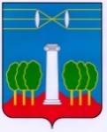

СОВЕТ ДЕПУТАТОВ
ГОРОДСКОГО ОКРУГА КРАСНОГОРСК
МОСКОВСКОЙ ОБЛАСТИ

Р Е Ш Е Н И Е

от 29.01.2026 № 457/34

Об установке мемориальной доски Короткову Н.М.

Руководствуясь Федеральным законом от 06.10.2003 № 131-ФЗ «Об общих принципах организации местного самоуправления в Российской Федерации», Уставом городского округа Красногорск Московской области, решением Совета депутатов городского округа Красногорск Московской области от 27.04.2017 № 124/8 «Об утверждении положения «О порядке установки монументов (памятников) и памятных знаков на территории городского округа Красногорск Московской области», Совет депутатов РЕШИЛ:
1. Установить мемориальную доску в честь участника Великой Отечественной войны Короткова Николая Михайловича по адресу: Московская обл., г.о. Красногорск, дер. Александровка, ул. Крупской, д. 1А.
2.Утвердить эскиз мемориальной доски Короткову Николаю Михайловичу (приложение).
3. Настоящее решение вступает в силу после официального обнародования.
4. Разместить настоящее решение в сетевом издании «Интернет-портал городского округа Красногорск Московской области» по адресу: https://krasnogorsk-adm.ru/.

Глава  городского округа Красногорск | Председатель  Совета депутатов
Д.В. Волков ___________________ | С.В.Трифонов ___________________
Разослать: в дело, главе, прокуратуру

Приложение
к решению Совета депутатов
от 29.01.2026 №457/34

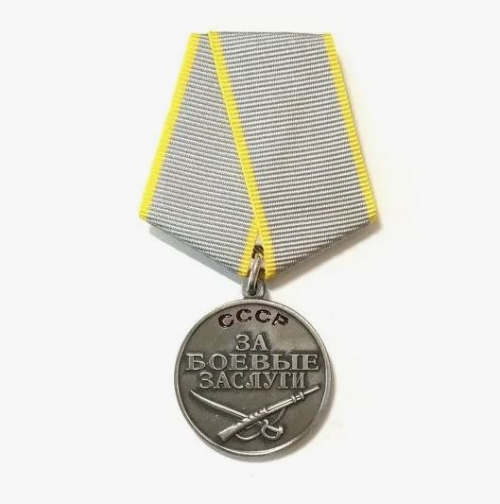  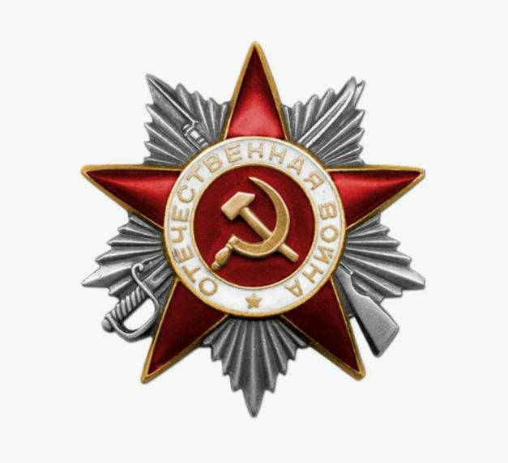 | В ЭТОМ ДОМЕ ЖИЛ  участник  Великой Отечественной войны 1941-1945  Коротков  Николай Михайлович  Доброту и любовь он оставил живым.  Сколько б лет не прошло – помним, любим, скорбим.  
Глава
городского округа Красногорск Д.В. Волков
«___» ___________ 2026 г.

